Member B – Nutrition Content Developer

1. Vai trò chính
Member B chịu trách nhiệm xây dựng toàn bộ chức năng liên quan đến công thức dinh dưỡng và bài viết.
Bao gồm:
- Quản lý Recipe
- Quản lý Nutrition Articles
- Tìm kiếm và lọc
- Kết nối API Recipe & Article
- Thiết kế giao diện các màn hình liên quan
- Kiểm thử module của mình

2. Các màn hình cần làm
Khoảng 7 màn hình
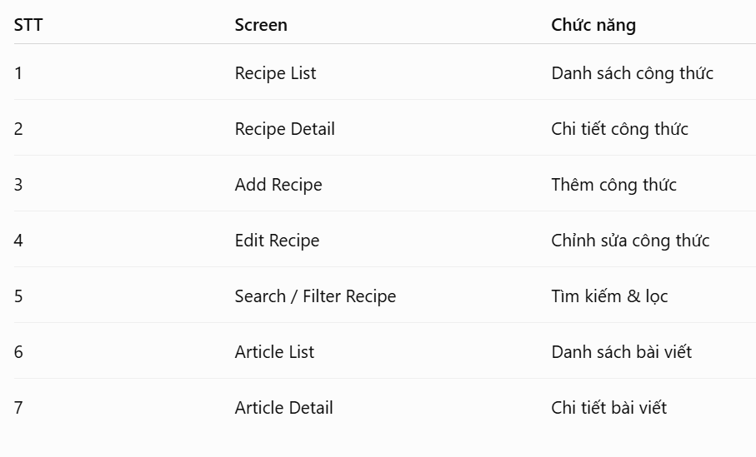
- Folder phụ trách
src/

screens/
│
├── recipes/
│ RecipeListScreen.tsx
│ RecipeDetailScreen.tsx
│ AddRecipeScreen.tsx
│ EditRecipeScreen.tsx
│ SearchRecipeScreen.tsx
│
└── articles/
ArticleListScreen.tsx
ArticleDetailScreen.tsx

components/

├── recipes/
│ RecipeCard.tsx
│ RecipeItem.tsx
│ CategoryChip.tsx
│ IngredientItem.tsx
│
└── articles/
ArticleCard.tsx
ArticleItem.tsx

services/

recipeService.ts
articleService.ts

types/

recipe.ts
article.ts

4. Chức năng chi tiết

Recipe List
Hiển thị
- Hình ảnh
- Tên món
- Độ tuổi phù hợp
- Calories
- Thời gian nấu
Có
- Search
- Filter
- Pull to Refresh

Recipe Detail
Hiển thị đầy đủ
- Ảnh món ăn
- Tên món
- Thành phần
- Hướng dẫn nấu
- Calories
- Protein
- Fat
- Carbohydrate
- Độ tuổi phù hợp

Add Recipe
Cho phép nhập
- Tên
- Mô tả
- Thành phần
- Các bước nấu
- Calories
- Hình ảnh
- Độ tuổi
Sau đó gọi API
Create Recipe

Edit Recipe
Cho phép
- sửa tên
- sửa mô tả
- sửa nguyên liệu
- sửa ảnh
- sửa calories

Search Recipe
Cho phép
- tìm theo tên
- lọc theo độ tuổi
- lọc theo category
Ví dụ
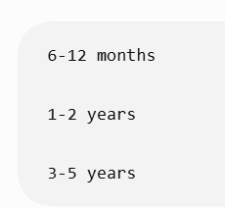

Article List
Hiển thị
- Hình
- Tiêu đề
- Tóm tắt
- Ngày đăng

Article Detail
Hiển thị
- Hình
- Tiêu đề
- Nội dung
- Tác giả
- Ngày đăng
- API phụ trách
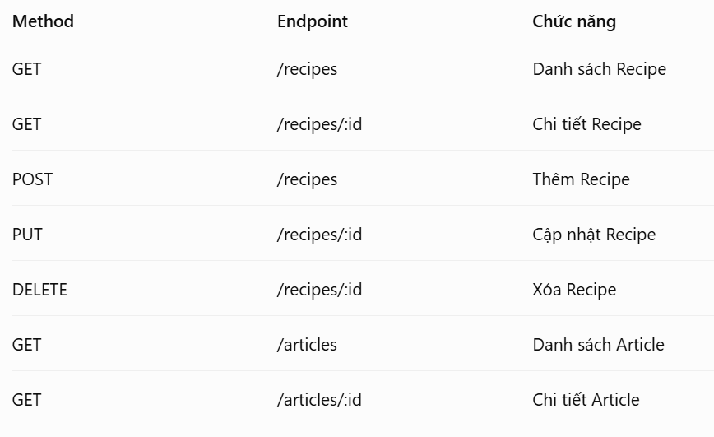

- Component cần xây
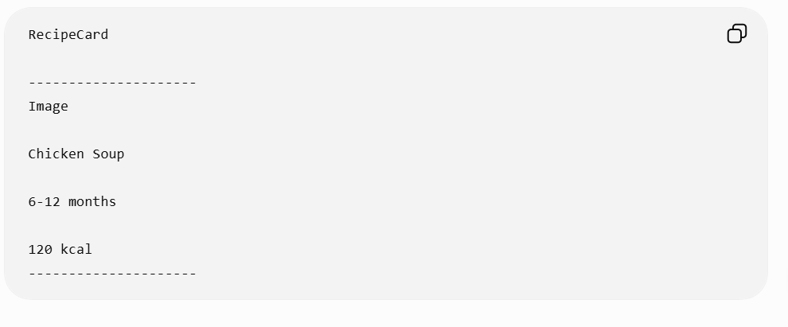

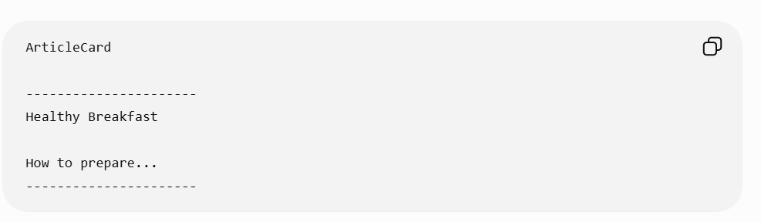
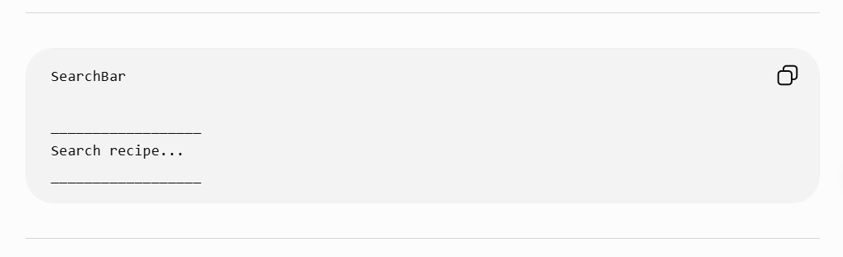
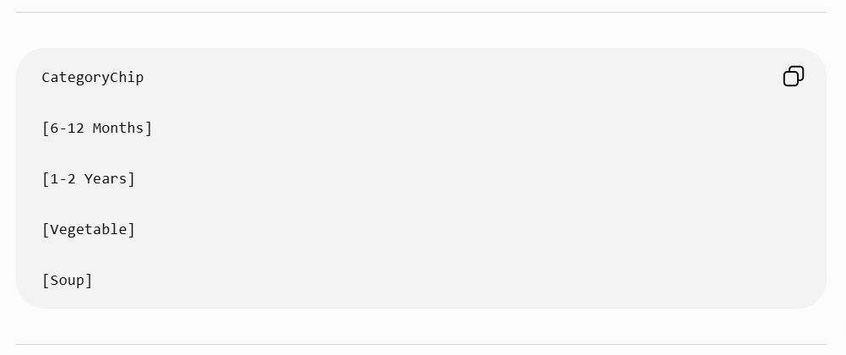

7. TypeScript Models
Recipe
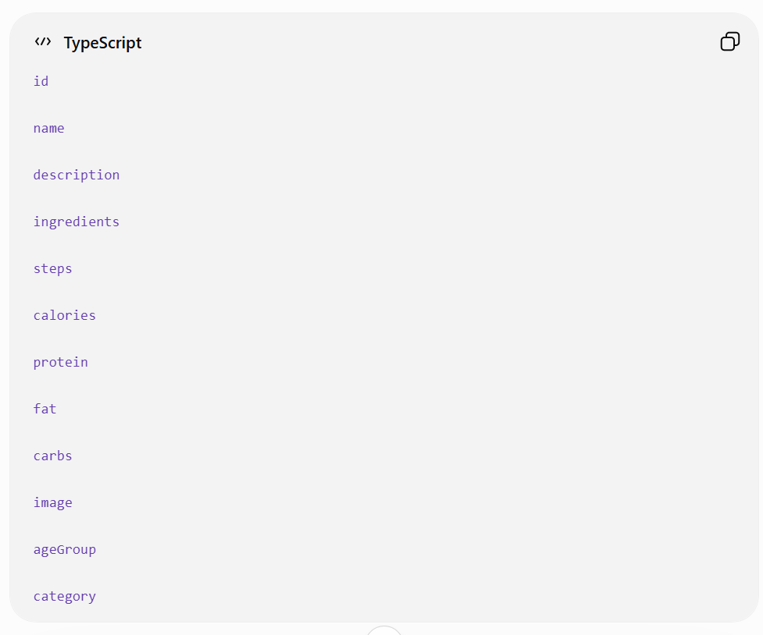
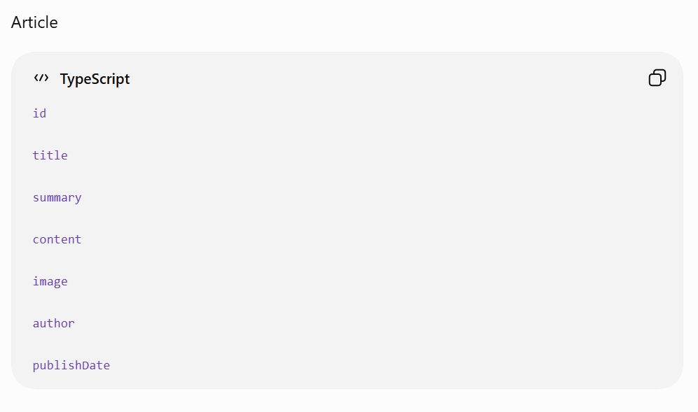

8. Services
Member B sẽ tạo
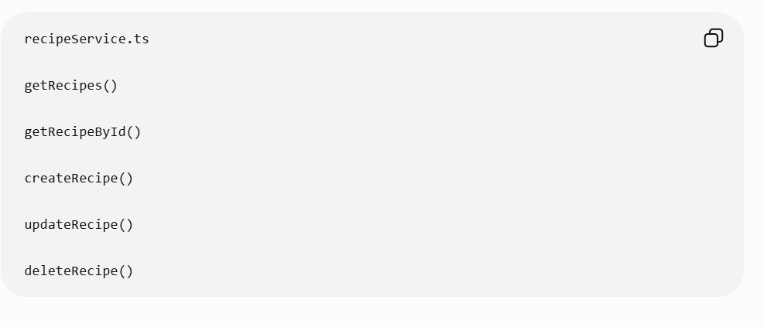
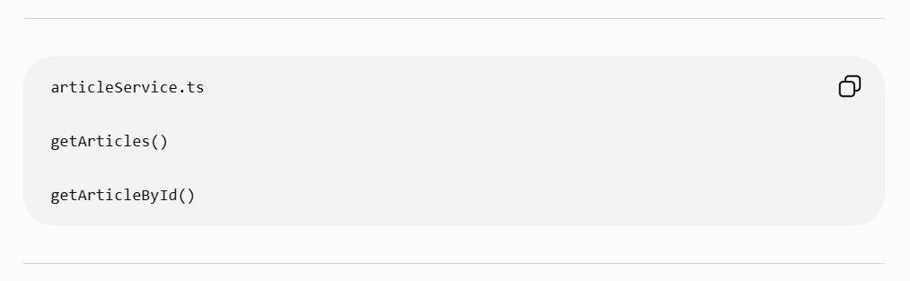

9. Test Cases
Recipe
✓ Load Recipe List
✓ Search Recipe
✓ Filter Recipe
✓ View Detail
✓ Add Recipe
✓ Edit Recipe
✓ Delete Recipe
Article
✓ Load Articles
✓ View Article Detail
✓ API Error
✓ Empty Data

10. Giai đoạn phát triển

Phase 1
Tạo
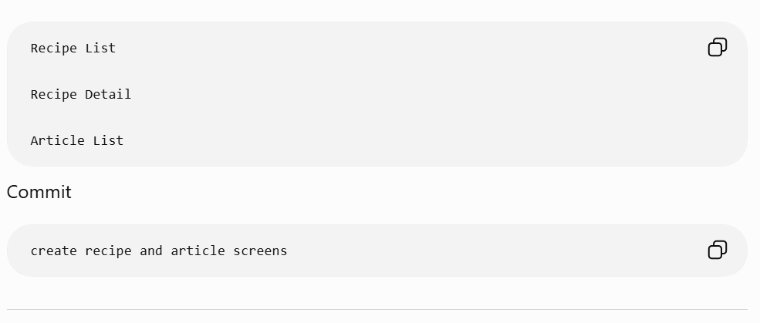
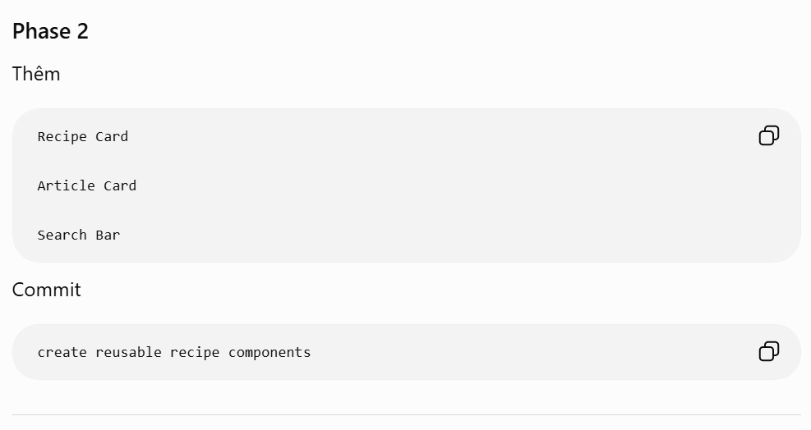
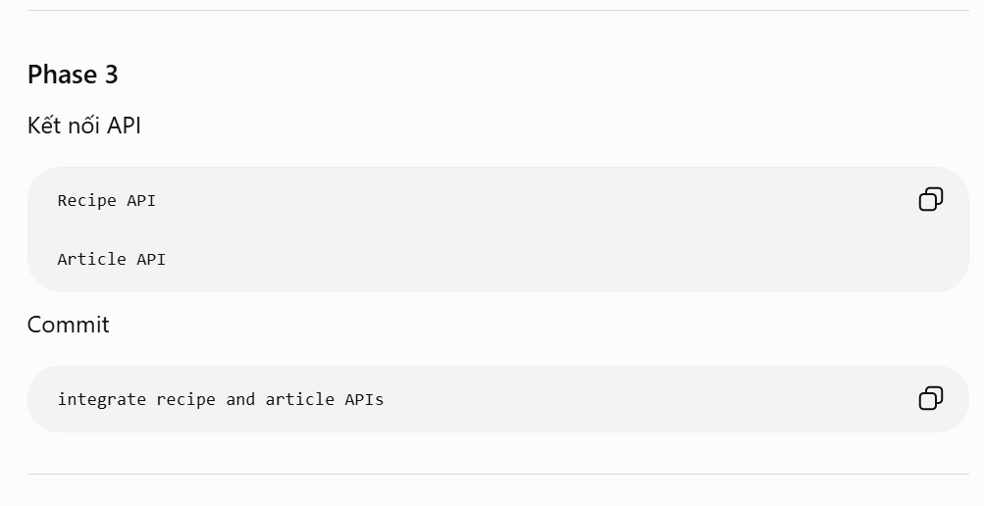
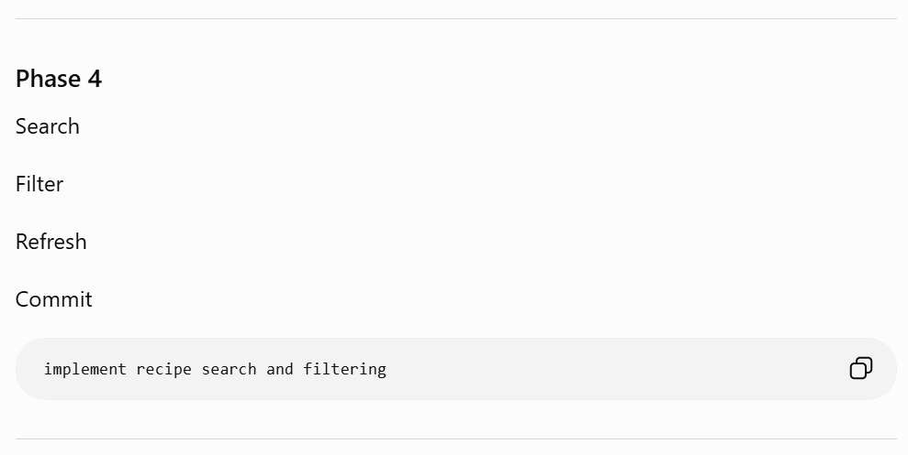
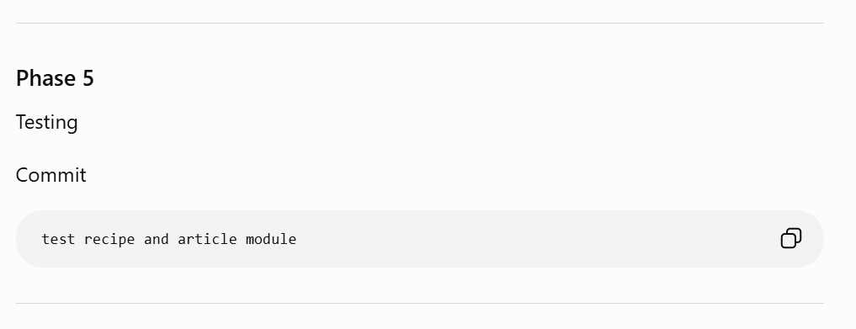

11. Member B cần phối hợp với Member A
Member B sẽ không làm Navigation. Thay vào đó:
- Member A tạo các route trong MainNavigator.
- Member B chỉ cần export các màn hình (RecipeListScreen, RecipeDetailScreen, ArticleListScreen, ArticleDetailScreen,...) để Member A thêm vào navigation.
- Sau khi API hoàn thành, Member B thông báo endpoint cho Member A để liên kết từ Home Screen sang các màn hình Recipes và Articles.
Như vậy, ranh giới công việc sẽ rõ ràng: A phụ trách khung ứng dụng và điều hướng, còn B phụ trách toàn bộ logic và giao diện của module Recipes & Articles.

